一歩前へ 第 ５ 号
平成30年11月１２日（月)
石川県立金沢北陵高等学校
2年 学年通信
一所懸命
に努力すればするほど運は味方する。
ゲーリー・プレーヤー（プロゴルファー）
インターンシップ報告会
１１月７日(水)、夏休みに実施したインターンシップ、１０月「総合的な学習の時間」で行った人間力向上プロジェクトをとおして学んだことについての発表会を行いました。パワーポイントを使った発表や質疑応答も活発に行われた発表会になりました。
（司会、照明、マイク） ２４Ｈ中川和哉さん ２５Ｈ川﨑舞さん ２２Ｈ出村美尋さん ２１Ｈ山田航揮さん ２３Ｈ砂山洸太さん
（発表してくれたみなさん）
２５Ｈ 神谷 優太さん 〈ＳＵＰＥＲＣＥＮＴＥＲ ＰＬＡＮＴ３ 津幡店〉 ２２Ｈ 中澤 紗希さん 〈金沢東警察署〉
２４Ｈ 江端 菜那さん 〈東京インテリア家具 金沢店〉 ２１Ｈ 堀口 和生さん 〈マックスバリュー東金沢 駅前店〉
２５Ｈ 野桑 颯馬さん 〈アールビーコントロールズ株式会社〉 ２３Ｈ 村井 遙香さん 〈Ａコープかほく店〉
２４Ｈ 直江 彩菜さん 〈（株）ぶどうの木 森本インター工場〉 ２１Ｈ 笠松 彩乃さん 〈ＫＫＲホテル金沢〉
２３Ｈ 末友 椋太さん 〈株式会社 川上製作所〉 ２２Ｈ 河田 弥海 〈（有）ヤングドライ金沢〉

（発表者から）
「あいさつ・笑顔・表情」 「毎日の行動で得られる信頼」 「やりがい」 「達成感」 「失敗してもあきらめない」
「何事にも挑戦」 「資格を多く持つ」 「積極的な行動」 「テキパキ行動すること」 「コミュニケーション能力」
「考え方で人生は変わる」 「出会いの大切さ」 「機会を活かす」 「報連相が重要」 「人脈を広げる」
「地域の人々」 「チームワーク」 「積極的に様々なことを体験する」 「裏方の仕事-お客様の幸せ」
「しっかり返事」 「あいさつ」 「仕事の大変さ」 「責任感」

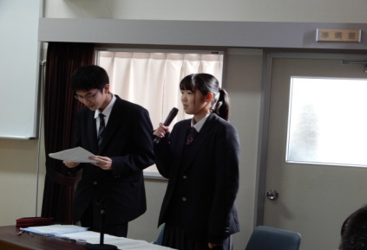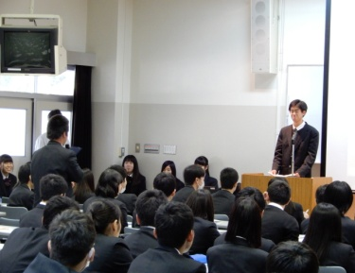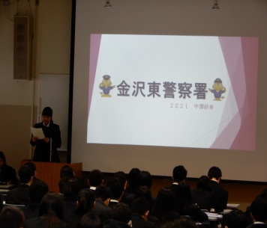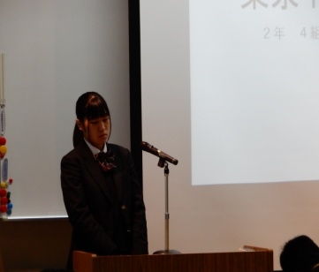
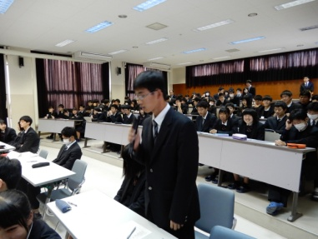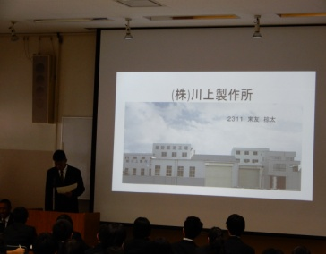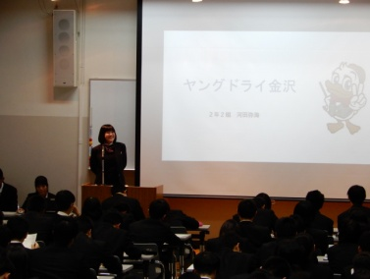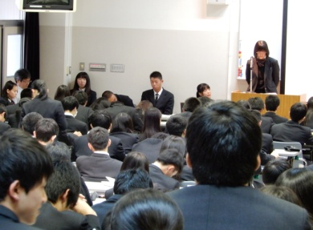

進路実現に向けて
３年生での進路実現に向けて、9月の就職試験、１０月の推薦入試まで1年を切りました。2年生には目標を定め、準備を進めてほしいと思います。新人大会後より、２１Ｈから２３Ｈの３クラスについて、昨年度の求人票をおきました。就職を希望している生徒は、あらかじめ見ておいてほしいと思います。１２月の保護者懇談会を受けて進路希望調査をとります。今回の調査は、３年生に向けてより具体的な希望を書いてもらうことになります。１１月、１２月に実施される総合的な学習の時間は、進路に関わる内容のことなので主体的に取り組んでください。

２学期期末試験
１１月２９日(木)～１２月４日(火)は２学期期末試験です。２学期中間試験の取り組みを振り返り、期末試験では事前の学習計画表をしっかり作成し、目標を持って計画的に学習しましょう。
●第３回家庭学習時間調査
２学期中間試験に合わせ家庭学習時間調査を行いました。平日、休日、試験前いずれの学習時間も減少しました。３年次進路に向けて、２学期期末試験に向けて、計画的に学習を進めてください。
★保護者懇談会★
１２月１８日(火)午後より保護者懇談会を実施します。そこでは、具体的な進路希望についてお話していきたいと思います。
保護者の方々のご理解があってこそ進路が実現します。ご家庭の方でも進路についてお話しされてください。

１１・１２月行事予定 （２年）
日 | 曜日 | 行 事 | 日 | 曜日 | 行 事
１２ | 月 |  | ２９ | 木 | ２学期期末試験①
１３ | 火 |  | ３０ | 金 | ２学期期末試験②
１４ | 水 | 総合「土木、福祉の仕事紹介」、表彰伝達、壮行式 | １２／１ | 土
１５ | 木 |  | ２ | 日
１６ | 金 | 計算技術検定 | ３ | 月 | ２学期期末試験③、登校指導①
１７ | 土 |  | ４ | 火 | ２学期期末試験④、登校指導②
１８ | 日 |  | ５ | 水 | ２年人権講座、登校指導③
１９ | 月 | （５限 火曜５限 ６限 火曜６限） | ６ | 木 | 登校指導④
２０ | 火 | ６限 公開授業 （５限 月曜６限 ６限 月曜５限） | ７ | 金 | 登校指導⑤
２１ | 水 | 総合・ＬＨ「進路ガイダンス」 | ８ | 土
２２ | 木 | ２学期期末試験時間割発表、試験前補充 | ９ | 日 | 第２種電気工事士（実技）
２３ | 金 | 勤労感謝の日 | １０ | 月
２４ | 土 |  | １１ | 火
２５ | 日 | 全商ビジネス文書実務検定 | １２ | 水
２６ | 月 |  | １３ | 木 | 球技大会
２７ | 火 |  | １４ | 金
２８ | 水 | 総合「小論文リライト」 | １５ | 土
石川県立金沢北陵高等学校 ２学年

